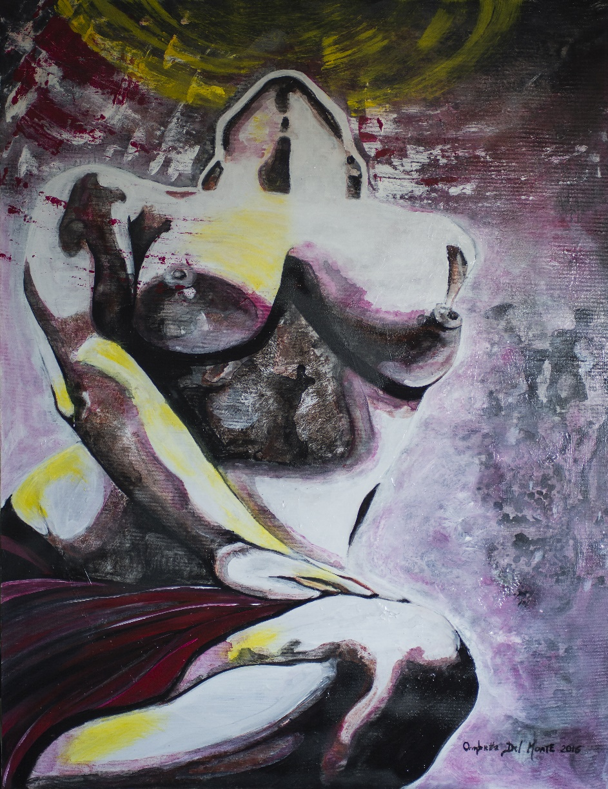

Title: | “Esplosione di vita”
Author: | Ombretta Del Monte
Year: | 2016
Technique: | acrylic
Dimensions: | 110x80

I, the undersigned and author, hereby certify this to be an original artwork.
Io, sottoscritto e autore, certifico che si tratta di un'opera d'arte originale.

Signature date
29/07/2020

